**Câu hỏi: Việc tránh xe đi ngược chiều được quy định thế nào?**

**Trả lời:** Điều 17 Luật Trật tự, an toàn giao thông đường bộ quy định việc tránh xe đi ngược chiều như sau:

**1**. Trên đường không phân chia thành hai chiều xe chạy riêng biệt, hai xe đi ngược chiều tránh nhau, người điều khiển phương tiện tham gia giao thông đường bộ phải giảm tốc độ và cho xe đi về bên phải theo chiều xe chạy của mình.

**2**. Các trường hợp nhường đường khi tránh nhau bao gồm:

a) Nơi đường hẹp chỉ đủ cho một xe chạy và có chỗ tránh xe thì xe nào ở gần chỗ tránh hơn phải vào vị trí tránh, nhường đường cho xe đi ngược chiều;

b) Xe xuống dốc phải nhường đường cho xe lên dốc;

c) Xe có chướng ngại vật phía trước phải nhường đường cho xe không có chướng ngại vật phía trước.

**Câu hỏi: Việc dừng xe, đỗ xe được quy định thế nào?**

**Trả lời:** Điều 18 Luật Trật tự, an toàn giao thông đường bộ quy định việc dừng xe, đỗ xe như sau:

**1**. Dừng xe là trạng thái đứng yên tạm thời của xe trong một khoảng thời gian cần thiết đủ để cho người lên xe, xuống xe, xếp dỡ hàng hóa, kiểm tra kỹ thuật xe hoặc hoạt động khác. Khi dừng xe không được tắt máy và không được rời khỏi vị trí lái, trừ trường hợp rời khỏi vị trí lái để đóng, mở cửa xe, xếp dỡ hàng hóa, kiểm tra kỹ thuật xe nhưng phải sử dụng phanh đỗ xe hoặc thực hiện biện pháp an toàn khác.

**2**. Đỗ xe là trạng thái đứng yên của xe không giới hạn thời gian. Khi đỗ xe, người điều khiển phương tiện tham gia giao thông đường bộ chỉ được rời khỏi xe khi đã sử dụng phanh đỗ xe hoặc thực hiện biện pháp an toàn khác. Xe đỗ trên đoạn đường dốc phải đánh lái về phía lề đường, chèn bánh.

**3**. Người điều khiển phương tiện tham gia giao thông đường bộ khi dừng xe, đỗ xe trên đường phải thực hiện các quy định sau đây:

a) Có tín hiệu báo cho người điều khiển phương tiện tham gia giao thông đường bộ khác biết khi ra, vào vị trí dừng xe, đỗ xe;

b) Không làm ảnh hưởng đến người đi bộ và các phương tiện tham gia giao thông đường bộ.

**4**. Người điều khiển phương tiện tham gia giao thông đường bộ không được dừng xe, đỗ xe tại các vị trí sau đây:

a) Bên trái đường một chiều;

b) Trên đoạn đường cong hoặc gần đầu dốc mà tầm nhìn bị che khuất;

c) Trên cầu, trừ những trường hợp tổ chức giao thông cho phép;

d) Gầm cầu vượt, trừ những nơi cho phép dừng xe, đỗ xe;

đ) Song song cùng chiều với một xe khác đang dừng, đỗ trên đường;

e) Cách xe ô tô đang đỗ ngược chiều dưới 20 mét trên đường phố hẹp,   
dưới 40 mét trên đường có một làn xe cơ giới trên một chiều đường;

g) Trên phần đường dành cho người đi bộ qua đường;

h) Nơi đường giao nhau và trong phạm vi 05 mét tính từ mép đường giao nhau;

i) Điểm đón, trả khách;

k) Trước cổng và trong phạm vi 05 mét hai bên cổng trụ sở cơ quan, tổ chức có bố trí đường cho xe ra, vào;

l) Tại nơi phần đường có chiều rộng chỉ đủ cho một làn xe cơ giới;

m) Trong phạm vi an toàn của đường sắt;

n) Che khuất biển báo hiệu đường bộ, đèn tín hiệu giao thông;

o) Trên đường dành riêng cho xe buýt, trên miệng cống thoát nước, miệng hầm của đường điện thoại, điện cao thế, chỗ dành riêng cho xe chữa cháy lấy nước; trên lòng đường, vỉa hè trái quy định của pháp luật.

**5**. Trên đường bộ, người điều khiển phương tiện tham gia giao thông đường bộ chỉ được dừng xe, đỗ xe ở nơi có lề đường rộng hoặc khu đất ở bên ngoài phần đường xe chạy; trường hợp lề đường hẹp hoặc không có lề đường thì chỉ được dừng xe, đỗ xe sát mép đường phía bên phải theo chiều đi của mình.

**6**. Trên đường phố, người điều khiển phương tiện tham gia giao thông đường bộ chỉ được dừng xe, đỗ xe sát theo lề đường, vỉa hè phía bên phải theo chiều đi của mình; bánh xe gần nhất không được cách xa lề đường, vỉa hè quá 0,25 mét và không gây cản trở, nguy hiểm cho người và phương tiện tham gia giao thông đường bộ.

**7**. Trong trường hợp gặp sự cố kỹ thuật hoặc bất khả kháng khác buộc phải đỗ xe, khi đỗ xe chiếm một phần đường xe chạy hoặc tại nơi không được phép đỗ, phải có báo hiệu bằng đèn khẩn cấp hoặc đặt biển cảnh báo về phía sau xe để người điều khiển phương tiện tham gia giao thông đường bộ khác biết./.

BỘ CÔNG AN

**CỤC PHÁP CHẾ VÀ CẢI CÁCH HÀNH CHÍNH, TƯ PHÁP**



|  |
| --- |
| **QUY ĐỊNH VỀ**  **TRÁNH XE ĐI NGƯỢC CHIỀU**  **VÀ DỪNG XE, ĐỖ XE** |

*Căn cứ Luật Trật tự, an toàn giao thông đường bộ được Quốc hội khóa XV, kỳ họp thứ 7 thông qua ngày 27/6/2024*

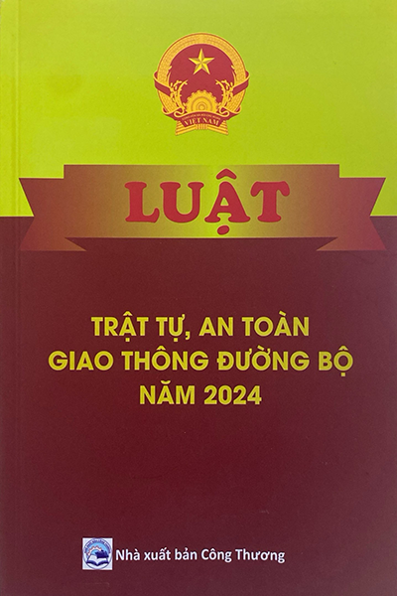

**Năm 2024**